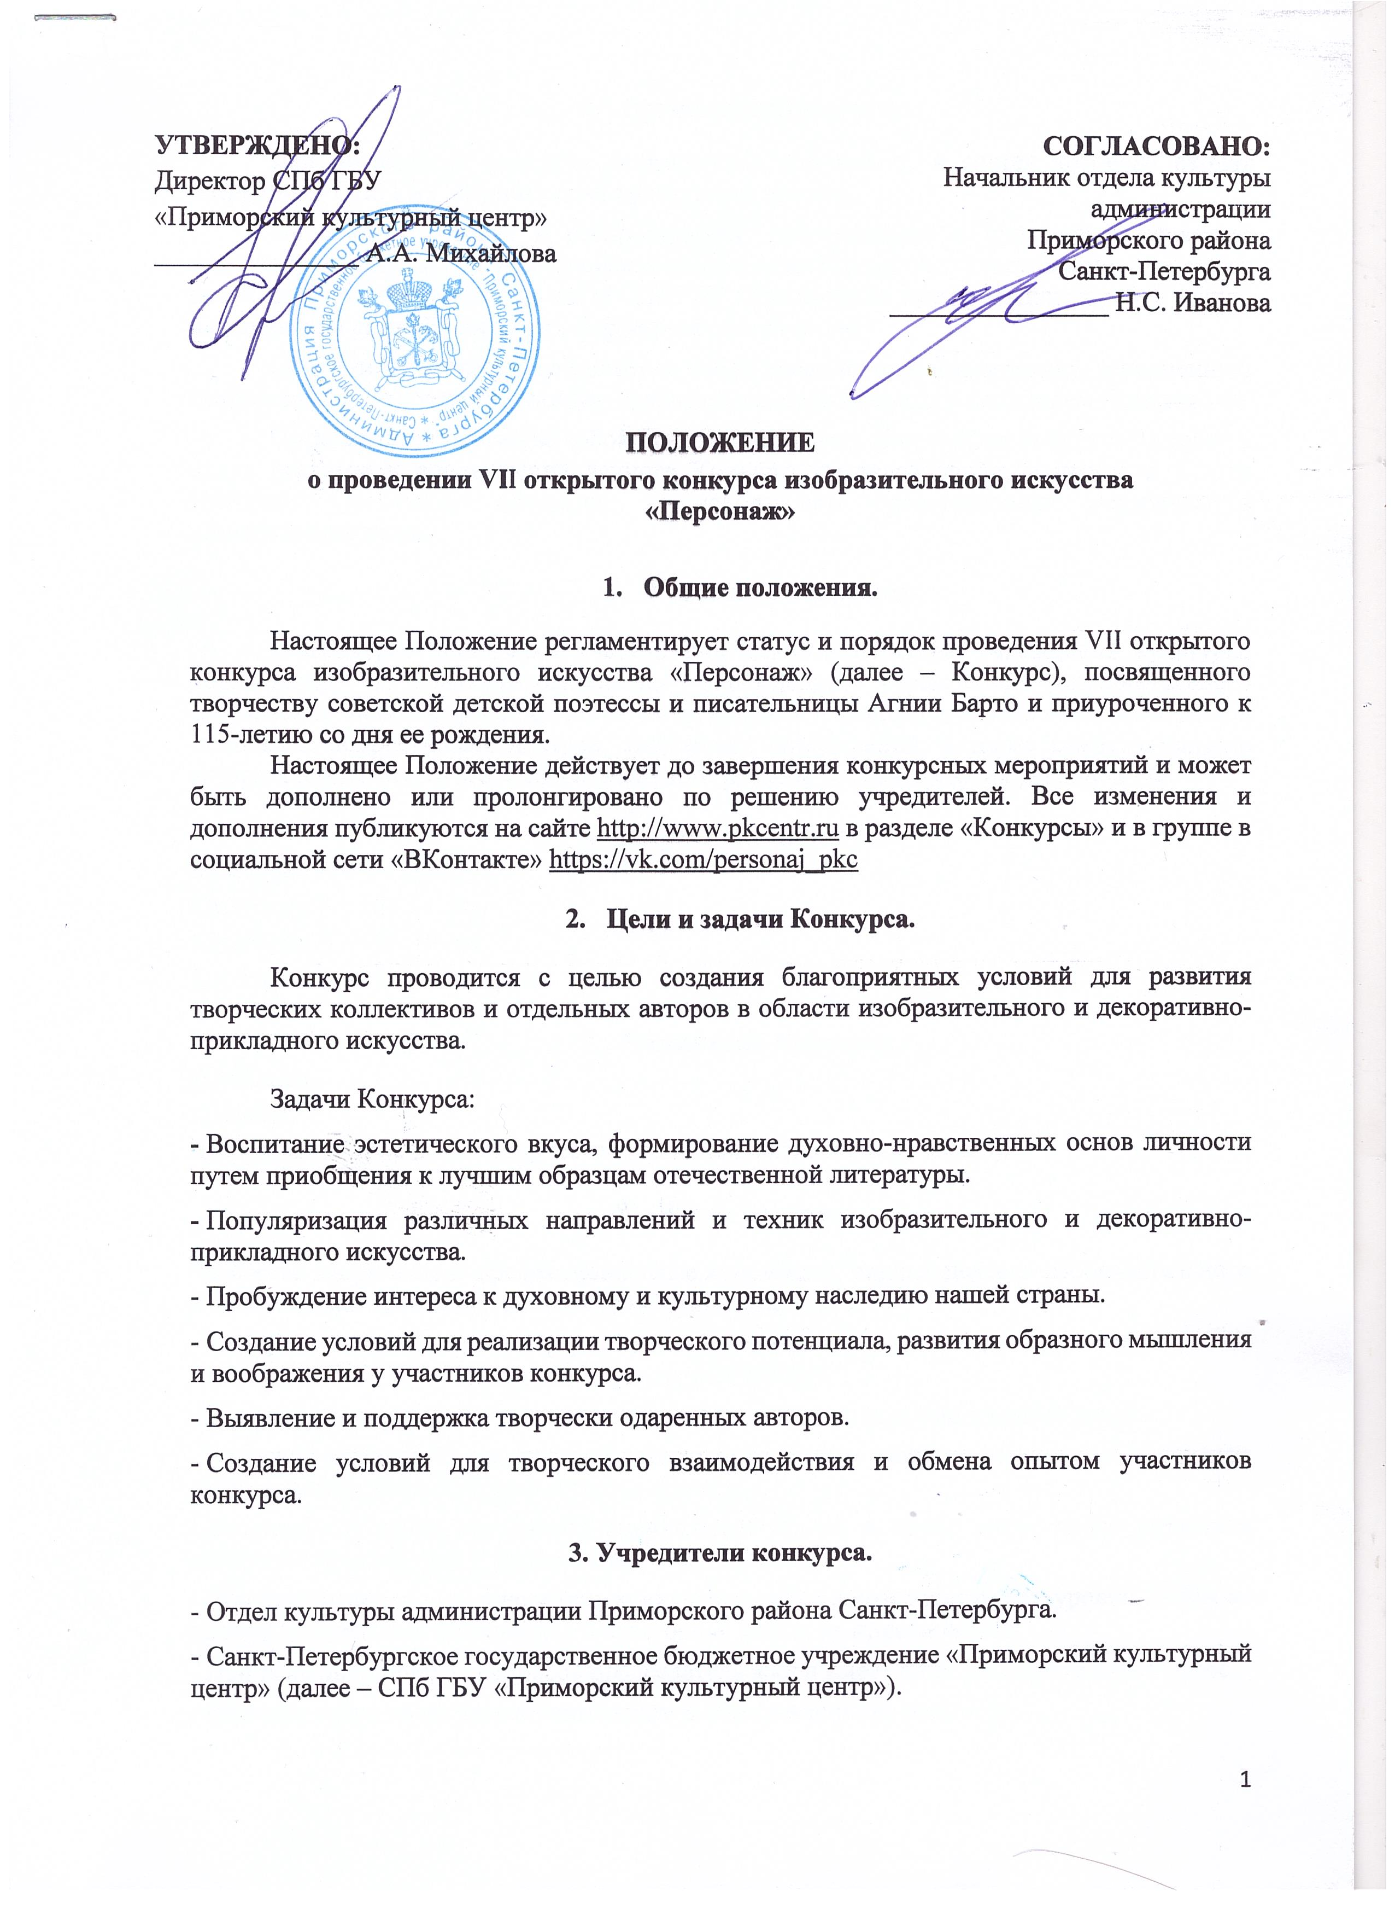
- Оргкомитет конкурса.
Для проведения Конкурса формируется оргкомитет, в состав которого входят сотрудники СПб ГБУ «Приморский культурный центр».
Оргкомитет готовит и распространяет документацию о проведении конкурса; анализирует заявки и другие материалы, поданные на Конкурс его участниками; размещает необходимую информацию на сайте СПб ГБУ «Приморский культурный центр» и в группе в социальной сети «ВКонтакте», формирует состав жюри.
Оргкомитет Конкурса оставляет за собой право не принимать заявку, заполненную некорректно и не соответствующую требованиям, прописанным в настоящем Положении.
Оргкомитет оставляет за собой право использовать фотографии конкурсных работ в целях рекламы и продвижения данного Конкурса на телевидении, в прессе и в сети Интернет. Оргкомитет обязуется: не использовать представленные материалы в коммерческих целях.
- Участники Конкурса.
В Конкурсе принимают участие творческие коллективы учреждений культуры, дошкольных и общеобразовательных учреждений, учреждений дополнительного образования любой формы подчиненности, средних и высших учебных заведений, домов молодежи, подростковых центров, творческих объединений, а также самостоятельные авторы Санкт-Петербурга, Северо-Западного региона России и других регионов РФ.
- Возрастные категории.
Категория А – 7 - 9 лет
Категория Б – 10 - 14 лет
Категория В – 15 - 18 лет
Категория Г – 19 лет и старше
- Номинации Конкурса.
Живопись.
Графика.
Декоративно-прикладное творчество (инд./ коллективное творчество).
- Жюри конкурса.
- В состав жюри входят профессиональные художники, видные деятели изобразительного и декоративно-прикладного искусства Санкт-Петербурга.
- Персональный состав жюри формируется оргкомитетом и утверждается распоряжением директора СПб ГБУ «Приморский культурный центр».
- Решение жюри оформляется протоколом и подписывается всеми членами жюри.
- В каждой номинации и возрастной категории решением жюри по результатам просмотра присуждаются: первая, вторая и третья премии.
- Жюри имеет право присуждать специальные призы, а также имеет право разделить каждую из премий между несколькими участниками.
- При отсутствии, по мнению жюри, конкурсных работ соответствующего уровня, любая из премий в отдельных номинациях и категориях может не присуждаться.
- При решении спорных вопросов председатель жюри имеет один дополнительный голос.
- Решение жюри является окончательным и обжалованию не подлежит.
9. Сроки и порядок проведения Конкурса.
Конкурс проводится в два этапа:
Первый этап (с момента объявления о проведении Конкурса по 17 марта 2021 года)
- прием анкет-заявок в СПб ГБУ «Приморский культурный центр» по электронной почте konkurs_risunok@pkcentr.ru (Приложение № 1) с момента объявления сроков Конкурса и до 17 марта 2021 года (включительно);
- прием творческих работ в СПб ГБУ «Приморский культурный центр», творческое пространство «АртРазБег», (ул. Савушкина, д.139) или Почтой России по адресу: 197374, Санкт-Петербург, ул. Савушкина, д.139, СПб ГБУ «Приморский культурный центр».
Прием работ осуществляет – Ксения Павловна Перевощикова.
Телефон: 8(905)200-20-35
Работы принимаются в строго указанное время: среда – пятница с 12.00 до 18.00.
Сроки сдачи творческих работ: 17 февраля – 17 марта 2021 года (включительно).
Творческие работы участников в номинации «Декоративно-прикладное творчество» возвращаются в течение месяца после оглашения результатов.
Творческие работы участников в номинациях «Живопись» и «Графика» не возвращаются (согласно п.10).
Второй этап (март – апрель 2021 года)
- работа Жюри Конкурса;
- экспонирование конкурсных работ в структурных подразделениях СПб ГБУ «Приморский культурный центр» и других учреждениях района и города;
- награждение призёров конкурса: 10 апреля 2021 года в 17.00 в СПб ГБУ «Приморский культурный центр», творческое пространство «АртРазБег», (ул. Савушкина, д.139)
Подробная информация о датах и местах экспонирования конкурсных работ будет размещена на сайте СПб ГБУ «Приморский культурный центр» http://www.pkcentr.ru и в группе в социальной сети «ВКонтакте» https://vk.com/personaj_pkc

10. Условия участия в Конкурсе.
- Участие в Конкурсе бесплатное.
- К участию в Конкурсе приглашаются все желающие, готовые представить свои работы в соответствии с условиями Конкурса.
- Для участия в Конкурсе необходимо подать заявку и предоставить конкурсную работу в сроки, заявленные в п.9.
- Каждый участник конкурса может представить только 1 (одну) работу. Коллективные участники – не более 5 (пяти) работ.
- Иногородние участники Конкурса должны выслать Конкурсную работу Почтой России или другим способом доставки заблаговременно, учитывая сроки доставки. Оргкомитет не несет ответственность за несвоевременную доставку работ. Расходы на пересылку участники оплачивают самостоятельно.
- Работы должны быть выполнены участником САМОСТОЯТЕЛЬНО (оригинальные замысел и исполнение). При наличии явных признаков участия взрослого в творческой работе детей жюри имеет право не оценивать данную работу.
- Недопустимо копировать изображения с любых электронных и бумажных носителей (книги, журналы, открытки и др.), использовать изображения, части изображений работ иных авторов, использовать образы героев, созданные другими художниками. В случае установления факта нарушения данной части положения, оргкомитет и/или жюри имеют право снять работу с конкурсного просмотра.
- На конкурс не принимаются работы, содержащие элементы насилия, расовой
и национальной нетерпимости; фрагменты, оскорбляющих честь, достоинство, религиозные принципы и моральные чувства людей.
- Работы участников переходят в собственность учредителей и могут использоваться ими в выставочной деятельности, воспроизводиться в периодических и других изданиях, сети Интернет и т. п. с обязательным указанием имён авторов и педагогов.
- Участники Конкурса предоставляют право учредителям на некоммерческое использование работы без предварительного уведомления автора и без выплаты какого-либо вознаграждения. Публичная демонстрация представленных на конкурс работ осуществляется с обязательным упоминанием имени автора.
11. Требования к работам, представленным на Конкурс.
В соответствии с тематикой, в творческих работах участников Конкурса должны быть отображены сюжеты, тесно связанные с литературными образами героев произведений Агнии Барто.
11.1. Техники исполнения работ:
- живопись – масло, гуашь, акварель, смешанная техника и др.;
- графика – уголь, карандаш, сангина, пастель, соус, граттаж и др.;
- декоративно прикладное искусство – керамика, текстиль, батик, мягкая игрушка, роспись по дереву, флористика, бисероплетение, декупаж, оригами и др.;
11.2. Порядок оформления работ:
- Работы участников в номинациях живопись и графика принимаются в формате А3, А2 в ПЛОТНОМ паспарту, без рам, с этикеткой в правом нижнем углу на скрепке (Этикетка оформляется в соответствии с Приложением № 2).
- Работы, выполненные маслом, должны быть оформлены в рамы.
- Коллективные работы и работы в номинации «Декоративно-прикладное творчество» принимаются в формате не более А2, оформленные и подготовленные к экспонированию, снабженные этикеткой (Приложение № 2).
- На оборотной стороне в центре листа необходимо простым карандашом написать название работы, имя и фамилию автора, ФИО педагога, принадлежность к учреждению и контактный телефон.
11.3. Критерии оценки конкурсных работ:
- соответствие художественной работы заданной теме Конкурса;
- степень владения заявленной техникой;
- оригинальность творческого решения;
- художественный уровень работ, его соответствие возрасту автора (авторов);
- содержание работы: оригинальность, особая смысловая нагрузка, отражающая глубины переживания автора;
- особенности изображения: сложность в передаче форм, перспективность изображения, многоплановость, узнаваемость предметов и образов, индивидуальный творческий почерк автора, особый творческий почерк, яркое, выразительное раскрытие образов;
- композиционное решение: хорошая заполняемость листа, ритмичность в изображении предметов, разнообразие размеров нарисованных предметов;
- колорит: цветовое соотношение и выразительность цветового решения.
12. Подведение итогов Конкурса и определение победителей.
- Подведение итогов Конкурса и определение победителей осуществляется Жюри закрытым голосованием.
- Победители Конкурса определяются в каждой номинации и в каждой возрастной категории, награждаются Дипломами первой, второй, третьей степени.
- Руководители творческих коллективов (педагоги участников) получают благодарственные письма за подготовку участников и победителей Конкурса.
- Дипломы победителям и благодарственные письма педагогам за подготовку победителей будут вручены на церемонии награждения победителей.
- Участники конкурса, не занявшие призовых мест, получают диплом участника конкурса в электронном виде на электронную почту, указанную в заявке.
Списки призеров Конкурса (без указания мест) будут опубликованы на сайте http://www.pkcentr.ru, в разделе «Новости» и в группе в социальной сети «ВКонтакте» https://vk.com/personaj_pkc не позднее 29 марта 2021 года
Объявление победителей Конкурса состоится на церемонии награждения призёров 10 апреля 2021 года.
13. Контактная информация.
По вопросам участия в Конкурсе обращаться по адресу: СПб ГБУ «Приморский культурный центр», творческое пространство «АртРазБег», ул. Савушкина, д.139.
Куратор конкурса: Ксения Павловна Перевощикова; тел. 8(905)200-20-35
Время работы: среда - воскресение с 10:00 до 18:00

E-mail: konkurs_risunok@pkcentr.ru
Группа в социальной сети «ВКонтакте»: https://vk.com/personaj_pkc

Фактом предоставления работы и заявки на конкурс, его участники подтверждают свое согласие с Положением о проведении Конкурса, а также свои авторские права, то есть подтверждают самостоятельность творческого решения работы, выбора сюжета, поиска образов и т.д.
Подавая заявку на конкурс, конкурсант (представитель участника конкурса) дает согласие на обработку указанных данных, в соответствии со ст. 9 Федерального закона от 27.07.2006 № 152-ФЗ «О персональных данных».
Приложение № 1
ЗАЯВКА
на участие в VII открытом районном конкурсе изобразительного искусства «Персонаж»

1. Название учреждения, которое представляет участник (полностью, без сокращений)

2. Адрес, телефон и E-mail учреждения

3. Название коллектива, год его создания
4. Конкурсная работа:
№ | Номинация  (в соответствии с п.5 Положения) | Фамилия и имя участника, возраст  (для коллективной работы указываются данные всех авторов) | Название конкурсной работы и литературного произведения | техника
1
2
3
4
5

5. Данные о руководителе творческого коллектива/педагоге участников:
Фамилия, имя, отчество ______________________________________________________
Должность в учреждении: ____________________________________________________
Телефон _________________________
E-mail *___________________________
*(В данном пункте указывается электронный адрес педагога, так как по адресу этой электронной почты происходит информирование участников и рассылка дипломов участников)
Дата «___» _______________________ 2021 г.

ВНИМАНИЕ:
- Название учреждения, которое представляет участник, необходимо написать полностью и без сокращений
- Будьте внимательны при заполнении заявки т.к. дипломы и благодарственные письма заполняются в соответствии с предоставленной информацией.

Приложение № 2
заполнятся на каждую работу

Образец заполнения этикетки

Иванов Павел, 8 лет
«МИШКА»
СПб ГБОУ школа № 320 Приморского р-на
Рук.: Н.Ю. Иванова
Коллективная работа*
Иванов Ваня, Смирнова Юля, Кузнецов Саша
«МИШКА»
СПб ГБОУ школа № 320 Курортного р-на
Рук.: Н.Ю. Иванова

*Авторов коллективной работы обязательно укажите в заявке.

